Министерство науки и высшего образования Российской Федерации

Федеральное государственное бюджетное образовательное учреждение

высшего образования

«Вятский государственный университет»

Колледж ВятГУ

**ОТЧЕТ**

**ПО ДОМАШНЕЙ КОНТРОЛЬНОЙ РАБОТЕ №3**

**«ИЗУЧЕНИЕ БАЗОВЫХ ПРИНЦИПОВ ОРГАНИЗАЦИИ ПРОЦЕДУР И ФУНКЦИЙ»**

**ПО ДИСЦИПЛИНЕ «ОСНОВЫ АЛГОРИТМИЗАЦИИ И ПРОГРАММИРОВАНИЯ»**

Выполнил: студент учебной группы

ИСПк-101-51-00

Бекмансуров Рустам Мхадтисович

Преподаватель:

Сергеева Елизавета Григорьевна

Киров

2024

**Цель:** освоить синтаксис построения процедур и функций, изучить способы передачи данных в подпрограммы, получить навыки организации минимального пользовательского интерфейса.

**Формулировка задания:**

**Вариант 1**

**Задания.**

1. Реализовать программу вычисления площади фигуры, ограниченной кривой 2*x^3+(-1)*x^2+(-4)*x+(-10) и осью OX (в положительной части по оси OY).
2. Вычисление определенного интеграла должно выполнятся численно, с применением метода правых прямоугольников.
3. Пределы интегрирования вводятся пользователем.
4. Взаимодействие с пользователем должно осуществляться посредством case-меню.
5. Требуется реализовать возможность оценки погрешности полученного результата.
6. Необходимо использовать процедуры и функции там, где это целесообразно.

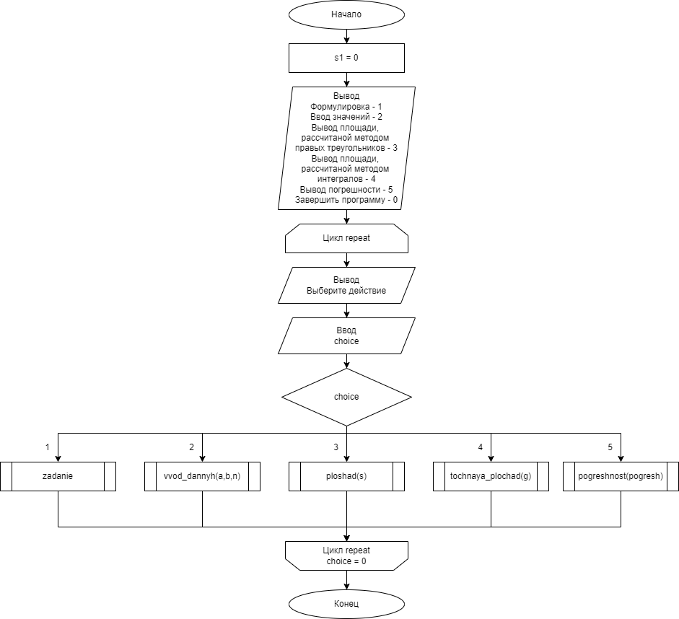

Рисунок 1 – Алгоритм программы

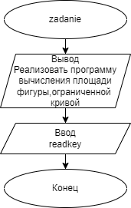

Рисунок 2 – Алгоритм процедуры zadanie

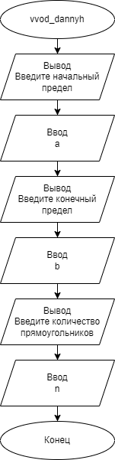

Рисунок 3 – Алгоритм процедуры vvod_dannyh

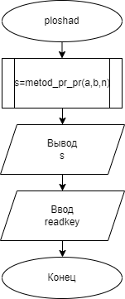

Рисунок 4 – Алгоритм процедуры ploshad

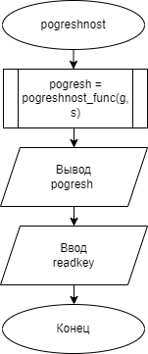

Рисунок 5 – Алгоритм процедуры pogreshnost

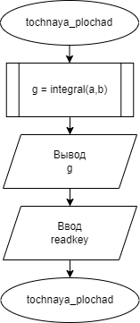

Рисунок 6 – Алгоритм процедуры tochnaya_plochad

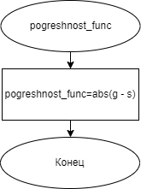

Рисунок 7 – Алгоритм функции pogreshnost_func

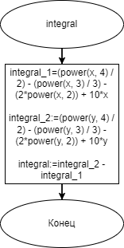

Рисунок 8 – Алгоритм функции integral

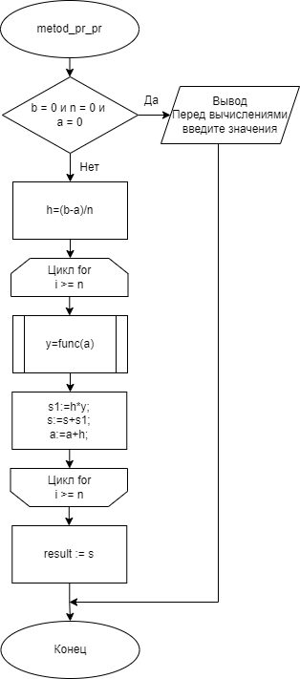

Рисунок 9 – Алгоритм функции metod_pr_pr

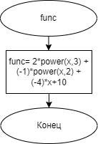

Рисунок 10 – Алгоритм функции func

**Кода программы:**

**program** dkr3;

**Uses** Crt;

**var** n, choice: integer;

y, s, s1, h, g, pogresh, a, b: real;

**function** func(x:real):real;//

**begin**

func:= 2*power(x,3) + (-1)*power(x,2) + (-4)*x+10;

**end**;

**function** metod_pr_pr(a,b:real; n:integer):real;

**begin**

**if** (b=0) **and** (n=0) **and** (a=0) **then**

**begin**

writeln('Перед вычислениями введите значения');

**end**

**else**

**begin**

h:=(b-a)/n;

**for var** i:= 1 **to** n **do**

**begin**

y:=func(a);

s1:=h*y;

s:=s+s1;

a:=a+h;

**end**;

**end**;

result := s;

**end**;

**function** integral(x, y: real): real;

**begin**

**var** integral_1:=(power(x, 4) / 2) - (power(x, 3) / 3) - (2*power(x, 2)) + 10*x;

**var** integral_2:=(power(y, 4) / 2) - (power(y, 3) / 3) - (2*power(y, 2)) + 10*y;

integral:=integral_2 - integral_1;

**end**;

**function** pogreshnost_func(g, s: real): real;

**begin**

pogreshnost_func:=abs(g - s);

**end**;

**procedure** vvod_dannyh(**var** a, b: real; **var** n: integer);

**begin**

a:=ReadReal('Введите начальный предел');

b:=ReadReal('Введите конечный предел');

n:=ReadInteger('Введите количество прямоугольников');

**end**;

**procedure** zadanie();

**begin**

writeln('Реализовать программу вычисления площади фигуры,ограниченной кривой');

readkey;

**end**;

**procedure** ploshad(**var** s: real);

**begin**

s:= metod_pr_pr(a,b,n);

writeln(s);

readkey;

**end**;

**procedure** tochnaya_plochad();

**begin**

g := integral(a,b);

writeln(g);

readkey;

**end**;

**procedure** pogreshnost();

**begin**

pogresh:= pogreshnost_func(g, s);

writeln(pogresh);

readkey;

**end**;

**begin**

s1:=0;

writeln('Формулировка - 1');

writeln('Ввод значений - 2');

writeln('Вывод площади, рассчитаной методом правых треугольников - 3');

writeln('Вывод площади, рассчитаной методом интегралов - 4');

writeln('Вывод погрешности - 5');

writeln('Завершить программу - 0');

**repeat**

choice:=readInteger('Выберите действие');

**case** choice **of**

1:zadanie;

2:vvod_dannyh(a,b,n);

3:ploshad(s);

4:tochnaya_plochad();

5:pogreshnost();

**end**;

**until** choice = 0;

**end**.

Результаты выполнения задания.

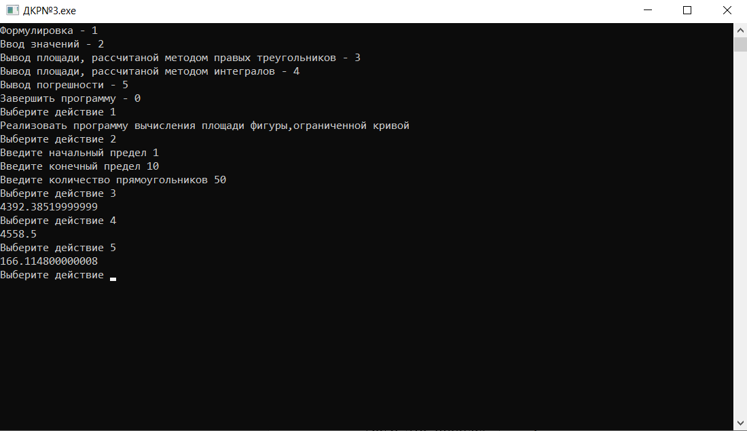

Рисунок 11 – результат выполнения программы

**Вывод:** в процессе выполнения задания были созданы функции и процедуры, которые решают поставленную задачу. Так же были реализованы вызов процедур при помощи нажатия клавиш и минимальный пользовательский интерфейс, что упрощает использование программы для практического назначения.